FM-245-4-2010
16 de abril de 2010
Señor
M.B.A. José Antonio Rivera Monge
Director
Oficina de Registro e Información

Estimado señor:

Sírvase encontrar adjunto el Acta de Juramentados correspondiente a la Graduación Ordinaria de la Facultad de Medicina, celebrada este mismo día por la mañana.

Asimismo, le hago devolución del título conferido a la señorita Noelia Mora Hidalgo, por el grado de Licenciatura en Nutrición, ya que la estudiante no se presentó a juramentarse.

Muy atentamente,
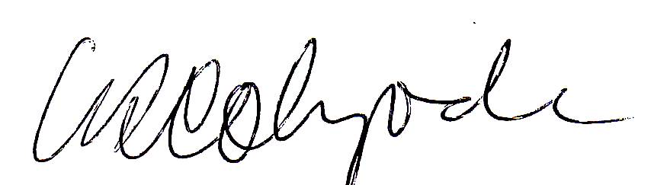
Dr. Luis Diego Calzada Castro
DECANO

Mbc

C.: archivo

